LE PAROLE DELLA SCIENZA

CHE COSA C’E’ DENTRO AL SEME?
SECONDO ME…

- C’è la polpa.
- E’ vuoto.
- C’è il germoglio.
- Ci sono le sostanze che fanno crescere la pianta...

Togliamo la buccia ad alcuni semi che avevamo immerso nell’acqua ed apriamoli.

Che cosa c’è dentro?

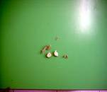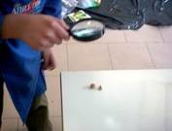

I semi sono formati dalla buccia, uno o due parti (cotiledoni) ed al centro hanno una radichetta.
Mettiamo una manciata di grano sul banco, sopra un cartoncino.
Facciamo la stessa cosa con il mais.
Schiacciamo i chicchi con il matterello ed il sasso in modo da frantumarli.

Che cosa abbiamo ottenuto?

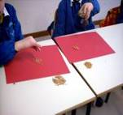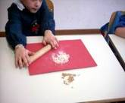

Una polvere bianca e pezzi di buccia con il grano.
Una polvere gialla e pezzi di buccia con il mais.

Setacciamo con il colino le polveri.
In un piattino si è raccolta la farina bianca, in un altro la farina gialla.
Nel colino sono rimaste le bucce dei chicchi spezzati (la crusca).

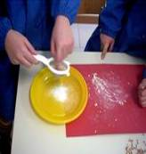

Abbiamo schiacciato alcuni pinoli, gherigli di noci e semi di girasole.

Che cosa è successo?

- Il foglio di carta si è bagnato. – Le mie mani sono unte.
- C’è l’acqua. - Nei semi c’è l’olio!

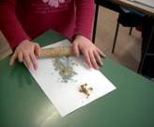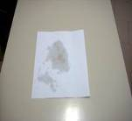

Abbiamo scoperto che alcuni semi contengono la farina, altri l’olio.

TORNA ALLA MAPPA

